綦江新盛“3·15”一般车辆伤害事故调查报告
来源：重庆市綦江区应急管理局·事故调查报告 重庆市綦江区应急管理局·事故调查报告
原文链接：https://www.cqqj.gov.cn/bm/qyjj/zwgk_58570/zfxxgkml/jczwgk/aqsc/xzgl/yjgl/zhsgdcpg/dcbg/202606/t20260626_15778425.html
发布时间：2026-06-26 抓取时间：2026-10-23

您当前的位置： 首页 > 政务公开 > 政府信息公开目录 > 基层政务公开 > 安全生产领域基层政务公开 > 行政管理 > 应急管理 > 灾害事故调查评估 > 调查报告

• [ 索引号 ]
• 11500222MB1603532R/2026-00190
• [ 发文字号 ]
•
• [ 主题分类 ]
• 市场监管、安全生产监管
• [ 体裁分类 ]
• 其他
• [ 发布机构 ]
• 綦江区应急局
• [ 有效性 ]
• 有效
• [ 成文日期 ]
• 2026-06-26
• [ 发布日期 ]
• 2026-06-26
綦江新盛“3·15”一般车辆伤害事故调查报告

2026年3月15日15时14分许，重庆市綦江区新盛街道号房村7社发生一起车辆伤害事故，造成1人死亡，直接经济损失约44.8万元。
依据《中华人民共和国安全生产法》《生产安全事故报告和调查处理条例》《重庆市安全生产条例》等规定，受区政府委托，区应急管理局牵头成立了由区政府办公室、区公安局、区总工会、区交通运输委、九龙坡区应急管理局、新盛街道派员组成的綦江新盛“3·15”一般车辆伤害事故调查组（以下简称事故调查组），并邀请区纪委监委机关、区检察院派员参加。
事故调查组坚持“科学严谨、依法依规、实事求是、注重实效”的原则，通过现场勘验、调查取证和综合分析，查明了事故经过、事故原因、应急处置、人员伤亡和直接经济损失等情况，认定了事故性质和责任，提出了对有关责任单位及责任人员的处理建议和事故整改及防范措施。
经调查认定，綦江新盛“3·15”一般车辆伤害事故是一起因驾驶人未安全驾驶车辆造成的生产安全责任事故。
一、事故基本情况
（一）事故车辆基本情况
渝D21***重型特殊结构货车，属重庆友畅物流有限公司所有，品牌型号：凌宇牌CLY5317GJB3****,车辆识别号：LZZ1BXNA1LN60****,发动机号：20010781****，吨位：17.77吨，车辆尺寸：10100mm×2520mm×3930mm；道路运输证：渝交运管渝字50010705****号，发证日期：2020年11月24日，有效期至2027年11月14日，审验有效期至：2026年11月；经营许可证号：50010761****，经营范围：道路普通货物运输、货物专用运输（罐式容器）；二级维护日期2025年12月5日，维护单位：重庆聚祥凯睿汽车维修有限公司；车辆卫星定位装置、行车记录仪正常。交强险、商业险投保公司：中国太平洋保险股份有限公司。
（二）事故车辆驾驶人基本情况
罗*松，男，汉族，30岁，小学文化，住址：重庆市綦江区***，身份证号：50022**********16；持B2型机动车驾驶证，驾驶证档案编号：44530956****，有效期始：2021年3月11日，有效期止2031年3月11日，道路运输从业人员从业资格证：50022**********919；系此次事故中擅自驾驶渝D21***车辆人员，属重庆友畅物流有限公司驾驶员。
李*东，男，汉族，29岁，身份证号：50022**********919，初中文化，住址：重庆市綦江区***；持A1、A2D型机动车驾驶证，驾驶证档案编号：50100112****，有效期始：2021年6月12日，有效期止2031年6月12日，道路运输从业人员从业资格证：50022**********616。系车辆渝D21***的驾驶员，重庆友畅物流有限公司2026年2月初聘的驾驶员。
（三）事故相关单位情况
1. 重庆友畅物流有限公司概况
公司为事故车辆所有人，有限责任公司（自然人投资或控股），统一社会信用代码：91500107MA5YMR****，法定代表人：蔡*欢，注册资本：贰佰万元整，成立日期：2017年11月02日，住所：重庆市九龙坡区****，经营范围：许可项目：道路货物运输（不含危险货物）（依法须经批准的项目，经相关部门批准后方可开展经营活动，具体经营项目以相关部门批准文件或许可证件为准）；一般项目：销售：汽车及汽车配件、混凝土搅拌车、泵车、建材（不含危化品），水泥，工程机械设备销售、租赁及技术服务。为重庆真源新型建材有限公司运输混凝土。道路运输经营许可证：渝交运管许可渝字50010761****号，有效期至2028年4月26日。事发前该公司所属经营运输车辆有35辆，都是混凝土罐车。
2. 重庆友畅物流有限公司安全管理情况
（1）安全管理机构和制度建立情况。该公司法定代表人负责公司全面管理；配备安全生产管理人员一名，负责公司日常安全管理；配备维修负责人1名，负责公司车辆维护工作。公司建立了运输安全管理制度、驾驶员管理制度、安全教育培训管理制度、安全奖惩制度、车辆安全检查制度、车辆卫星定位安装使用规定等安全管理制度。
（2）安全生产教育培训情况。公司按规定开展了新入职员工培训，每月开展了驾驶员日常安全教育培训。
未发现其存在与事故发生有直接因果关系的违法行为。
（四）运输业务的由来
经查，3月15日早上罗*松联系新盛街道号房村7组舒某（混凝土第一买家），在舒某的指引下罗*松去看了叶某（混凝土第二买家）家现场，与舒某家乡村公路距0.3km。12时许，罗*松联系舒某告知下午要拉1车混凝土去。罗*松和李*东驾驶渝D21***罐车运输混凝土到新盛街道号房村售卖属于个人私自行为，公司不知道此情况，重庆真源新型建材有限公司安排该趟运输任务目的地是中国建筑第八工程局有限公司众联2#厂房地坪工地。详见渝D21***罐车运输路线图1。
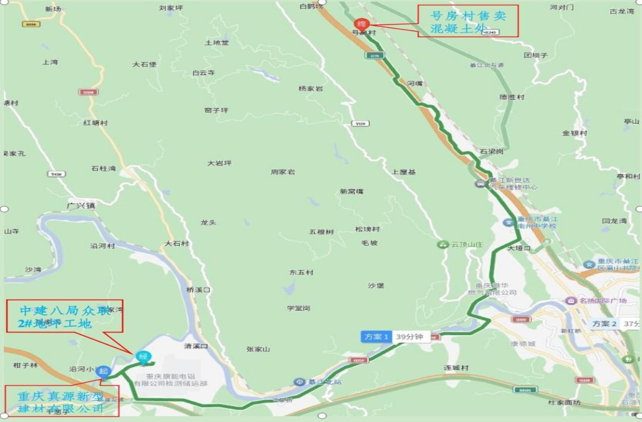
（五）事故发生经过
重庆友畅物流有限公司的罐车每天依次排队在重庆真源新型建材有限公司装运混凝土，混凝土装好称重后在其调度室领取运输单，按运输单指定地点运输混凝土。
2026年3月14日，罗*松从真源友畅内部群（微信工作群）中请了3月15日下午和3月16日上午的假。3月15日，罗*松驾驶D02号车（渝DV8***）完成最后一趟运输任务，13时36分许返回重庆真源新型建材有限公司停放车辆，13时47分许驾驶自己的小车离开。
15日13时33分，李*东驾驶渝D21***罐车在重庆真源新型建材有限公司装混凝土；13时45分装好混凝土并称重后领取运输单，运输单上记录的装载量为7.5m3、运输目的地为中国建筑第八工程局有限公司众联2#厂房地坪工地，运输距离约2.5km；13时51分驶离重庆真源新型建材有限公司前往中国建筑第八工程局有限公司众联2#厂房地坪工地；13时55分进入中国建筑第八工程局有限公司众联2#厂房地坪工地卸混凝土，但罐车内混凝土未卸完；14时4分驶离该工地，刚出工地李*东就接到罗*松的电话，罗*松让李*东和他一起将剩余的混凝土拉去卖了，他在北渡万家咀桥处等李*东，李*东便听从罗*松的要求，驾驶车辆往綦江城区方向行驶；14时09分李*东在北渡万家咀桥附近接到罗*松，并按罗*松指引的路线行驶12.8km，14时33分到达新盛街道号房村7组舒某家并卸载、售卖混凝土；15时09分驶离，行驶0.3km后，15时11分到达叶某家支路处，罗*松下车帮看倒车，李*东开始从乡村路上往叶某家自修的泥土路上倒车，倒上泥土路后就不能继续倒上去了，李*东随即停车下车查看路况，同时罗*松爬上驾驶室并说他能倒上去，倒了两次但未能倒上去，并把车倒路边斜起了，李*东见此情形立即喊罗*松不要动车了，但罗*松又将车朝前开，车一动就翻到下方乡村公路上，导致罗*松受伤，经抢救无效死亡。
（六）事故现场勘查情况
现场位于重庆市綦江区新盛街道号房村7组叶*均家与村道连接路，道路呈南北方向，南往文龙果园方向，北往金钗村方向，东侧下方为果园至金钗村沥青公路（村道），西侧为山体。道路为叶*均家与村道连接路、单车道，泥土路面，路面潮湿，视线良好，事故段路宽3.3m，与下方村道最高落差5米，无护栏。该路
为村民叶*均自建路，属村居、街道管理。
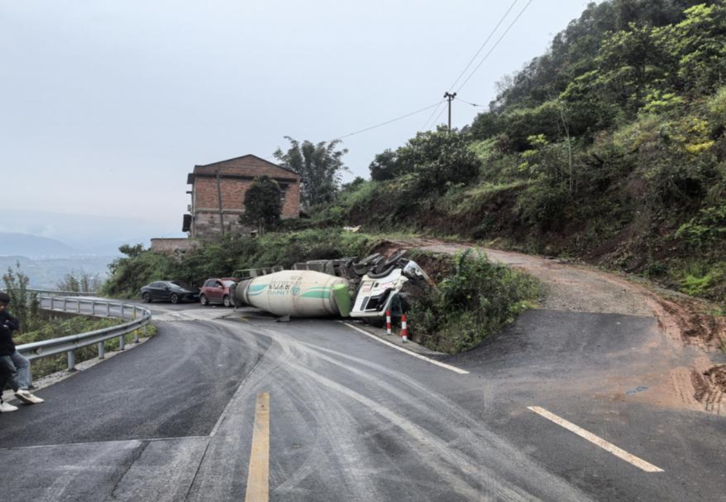
图2 事故现场照片

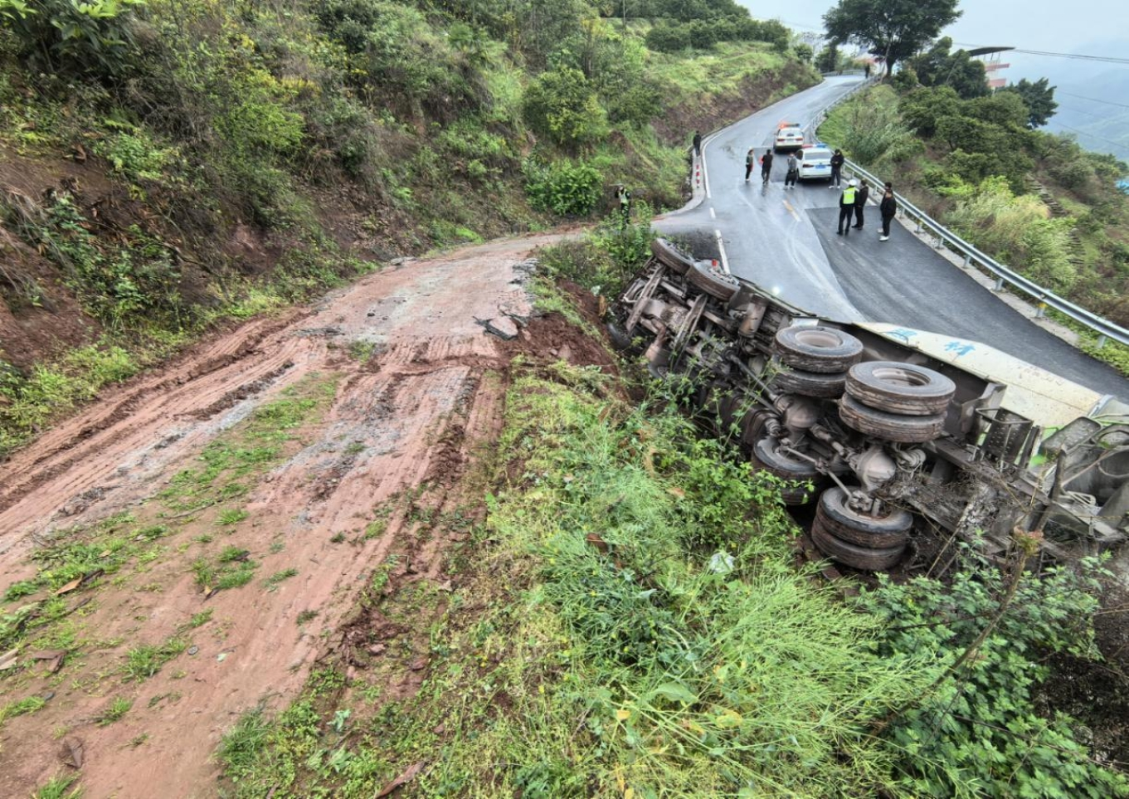
图3 事故现场照片
（七）人员伤亡和直接经济损失情况
1. 死者基本情况
罗*松，男，身份证号码：50022**********616，户籍地址：重庆市綦江区***，系事故中驾驶人。
1. 直接经济损失
该事故造成1人死亡，按照《企业职工伤亡事故经济损失统计标准》（GB/T 6721-1986），经统计直接经济损失为：丧葬费、死亡补偿金、殡仪馆费用计35万元，车辆维修费9.8万元，合计44.8万元。
二、事故应急处置及评估情况
（一）事故应急处置情况
事故发生后，现场人员熊某打了120急救电话，15时40分许，120到达现场给罗*松打上氧气送往区人民医院抢救，经抢救无效死亡。15时46分李*东打110报警，17时15分，区公安局交管支队到达现场进行事故处置。
（二）善后处置情况
3月20日，死者家属与车辆所属公司签订人民调解协议书，由该公司先行支付丧葬费、死亡补偿金、殡仪馆费用计35万元。死者已安葬，未引发其它社会不稳定因素。
（三）事故应急处置评估
事故发生后，现场应急响应、现场救援处置工作及时、有序，未引发次生事故。
三、事故原因分析
（一）事故直接原因是：罗*松驾驶车辆违规在村民自建泥土路上行驶，在倒车行驶过程中操作不当，车辆右后侧轮胎滑出路面，致车辆倾斜侧翻，导致事故发生。
（二）事故相关检测检验和鉴定情况
1. 车辆技术鉴定。2026年3月23日，重庆市安心司法鉴定中心出具司法鉴定意见书（渝安心鉴〔2026〕车检鉴字第4**号）鉴定意见：事发前渝D21***号重型特殊结构货车行驶、传动、转向和制动系统性能有效。
2. 乙醇检测结果。2026年3月23日，重庆市綦江区公安局物证鉴定中心出具检验报告（渝公鉴（乙醇）〔2026〕32***号）检验结果：未检出乙醇。
3. 尸体检验鉴定情况。2026年3月31日，重庆市綦江区公安局物证鉴定所出具鉴定书（綦公鉴（病理）〔2026〕0***号）鉴定意见：罗*松符合颅脑损伤死亡。
2026年4月16日，重庆市綦江区公安局交通管理支队出具事故认定书（第50100012026300****号），罗*松的过错是导致此次事故发生的全部原因，当事人罗*松承担此次事故全部责任。
（三）其他可能因素排除
通过事故现场勘查、检验鉴定、调查询问等资料分析，本次事故排除人为故意伤害、酒驾及突发灾害等因素影响。
（四）间接原因分析
1.罗*松、李*东安全意识淡薄。李*东见罗*松驾驶自己所驾车辆未及时进行制止；罗*松冒险在非标泥土路上驾驶车辆，在车已倾斜的情况下，仍坚持驾驶车辆。
2.李*东不遵守公司驾驶员管理制度，擅自改变运输任务路线运输售卖公司混凝土。
四、有关单位履职情况
新盛街道，负有辖区乡村公路安全监管职责。2025年以来，该街道认真贯彻落实区委区政府关于安全生产各项工作安排和部署，切实开展了农村道路交通安全监管工作，具体工作情况如下：
（一）扎实开展农村道路安全监管工作。一是加强农村公路建设安全监管，健全农村公路建设质量监管机制，不定期开展施工安全和质量检查，确保施工质量和安全。二是加强农村公路管理养护，严格落实“有路必养、养必到位”要求，建立健全农村公路常态化养护机制，2025年10月至今，共巡查400余人次，排查问题隐患10处，已全部整改闭环，确保公路完好畅通。
（二）切实开展道路交通安全工作。一是强化安排部署，拧紧责任链条。党工委会议研究1次、召开道路交通工作例会6次、风险研判会3次，细化明确党政相关负责人、各办公室及村居干部交通安全工作职责。二是强化宣传工作，营造良好氛围。开展道路交通主题宣传活动7场次，发放资料2000余份，悬挂横幅30余条，转发预警信息、警示教育视频等100余次，入户发放宣传资料1000余份，督促三轮车、面包车驾驶人签订安全承诺书100余份，红白喜事上门开展交通安全宣传13次、村居召开交通安全院坝会54次、开展违法驾驶人警示教育31次。三是强化隐患排查，夯实工作基础。每月对辖区道路进行一次隐患排查整治，共查出隐患8处，已治理6处。全面排查无证驾驶、上下学接送等重点驾驶人和重点车型，建立台账，并纳入日常管控。全面排查高速公路、非标道路等防护网、警示标识不全等隐患，做好宣传教育和隐患整改。四是强化执法检查，提升监管成效。按照检查计划开展执法检查，2025年第四季度以来，党政领导班子带队检查72次，联合执法30次，开展劝导站驻站执法24次，劝导车辆2000余辆，查处交通违法行为261起，其中警告处罚49次、罚款处罚212次。
五、对有关人员和单位的处理建议
（一）建议免予追究人员
罗*松，驾驶别人车辆未安全驾驶导致事故发生，对事故发生负全部责任，因在事故中死亡，建议不予追究。
（二）其他处理建议
1. 李*东，未遵守公司管理制度，私自改变运输任务路线，参与违法侵占公司混凝土，未管理好自己负责驾驶的车辆。建议由公司按照相关规章制度进行处理。
2.重庆友畅物流有限公司，作为渝D21***罐车所有人，确保了车辆技术状况良好，建立了相关安全管理制度，并按要求对驾驶员开展了相关安全教育培训，按规定开展了日周月隐患排查治理，未发现其存在与事故发生有直接因果关系的违法行为。事故调查组认定，其对该事故的发生不负有责任，建议不予追究。
3. 新盛街道，经查其履行了相关安全监管职责，按照《重庆市安全生产行政责任追究暂行规定》第三十五条第二款的规定，建议对新盛街道及相关人员不予追究。
六、事故整改和防范措施
为深刻吸取事故教训，有效防范和坚决遏制类似事故，针对事故暴露出来的问题，提出如下事故防范和整改措施：
一是二是
一是二是

綦江新盛“3·15”一般车辆伤害事故调查组

');
// }
var srcFiles = '';
var fileUrls = '';
if(srcFiles != '' && fileUrls != ''){
var fileArr = srcFiles.split("

");
var urlArr = fileUrls.split("

");
document.write('
附件下载：

');
}
扫一扫在手机打开当前页

